# Лабораторная работа 8. Текстовый редактор vi

**Аннотация:** Цель работы: получить представление о режимах работы с текстовым редактором vi, изучить команды редактора vi по работе с текстовыми документами.

**Задание 1**. Изучите особенности использования текстового редактора vi.

Ход выполнения:

1. Прочитайте вводную информацию о текстовом редакторе vi.

Текстовый редактор – программа, используемая для редактирования файлов, представляющих некий текст. Редакторvi гарантированно присутствует в любой системе UNIX или Linux.

vi называется экранным редактором, поскольку использует в качестве рабочего поля весь экран терминала, а не одну строку. Экран задействован большей частью для отображения редактируемого текста, а одну строку – последнюю – vi отводит для общения с пользователем. Помимо понятия текущей строки в vi появляется текущая позиция в строке, указателем на которую работает курсор. Все команды vi применяются к тексту именно в том месте, где находится курсор.

2. Запустите редактор vi.

Синтаксис редактора vi таков:

*vi filename*

где filename – имя файла, который надо редактировать.

После запуска программы она работает в командном режиме. vi очистит экран и отобразит окно,в котором вы можете вводить и редактировать текст.

Колонка символов ~ обозначает пустые строки, иначе говоря, указывает, что мы находимся в конце файла. Символ **_** обозначает курсор.

3. Внимательно изучите представленную информацию о режимах работы редактора.

В любой момент при работе в редакторе vi вы находитесь в одном из трёх режимов редактора: *командный режи*м (command mode), *режим ввода* (insert mode) и *режим последней строки* (last line mode).

При запуске редактора vi вы оказываетесь в *командном режиме*. В этом режиме можно давать команды для редактирования файлов или перейти в другой режим.

Основной ввод и редактирование текста осуществляется в *режиме ввода*. *Режим последней строки* – это специальный режим, в котором редактору даются сложные команды. При вводе этих команд они отображаются в последней строке экрана (отсюда пошло название режима). Например, если ввести в командном режиме команду **:**, то осуществится переход в режим последней строки, и можно будет вводить такие команды, как **wq** (записать файл и покинуть редактор vi) или **q!** (выйти из редактора vi без сохранения изменений).

*Переключение между режимами:*

Командный режим ->режим ввода (клавиши [a], [i], [o])

Командный режим ->режим командной строки (клавиша [:])

Режим ввода ->командный режим (клавиша [Esc])

Режим командной строки ->командный режим ([Return] или [Esc] после ввода команды)

Если при переходе из командного режима в режим ввода была нажата клавиша [a], то вводимый текст будет добавляться после курсора, если была нажата клавиша [i] – текст будет добавляться после курсора. При нажатии на клавишу [o] будет создана новая строка, и текст будет вставляться в эту строку.

**Задание 2**. Отработайте режимы использования текстового редактора vi.

Ход выполнения:

1. Создайте с помощью редактора файл myfile1.txt любого содержания.

2. Отработайте режимы редактирования текста с помощью клавиш **a, i, o** (таблица 1).

Таблица 1. Создание, редактирование текста в командном режиме

|  |  |
| --- | --- |
| **Команда** | **Функция** |
| *Команды создания текста* | |
| a | Создать текст после курсора |
| A | Создать текст в конце текущей строки |
| i | Создать текст перед курсором |
| I | Создать текст перед первым ненулевым символом в текущей строке |
| o | Создать текст с начала новой строки, расположенной под текущей строкой |
| O | Создать текст с начала новой строки, расположенной над текущей строкой |
| <ESC> | Возвратить vi в командный режим из режима ввода текста |
| *Команды удаления текста* | |
| u | Отменить последнюю команду |
| x | Удалить текущий символ |
| dw | Удалить слово над курсором и следующий за ним пробел, или знак пунктуации |
| dd | Удалить текущую строку |
| ndd | Удалить n строк от текущей вниз |
| d) | Удалить текущее предложение от текущей позиции курсора до конца текста |
| *Команды копирования текста в буфер* | |
| yy | Скопировать текущую строку |
| nyy | Скопировать n строк от текущей вниз |
| yw | Скопировать слово |

*Номера строк.* Каждая строка файла имеет номер, соответствующий ее положению в буфере. Чтобы получить номер конкретной строки, переместите курсор на эту строку и введите команду: ^g.

В нижней части экрана команда ^g поместит информацию:

• имя файла;

• был ли буфер модифицирован после последней записи его в файл;

• номер строки, на которой находится курсор;

• общее количество строк в буфере.

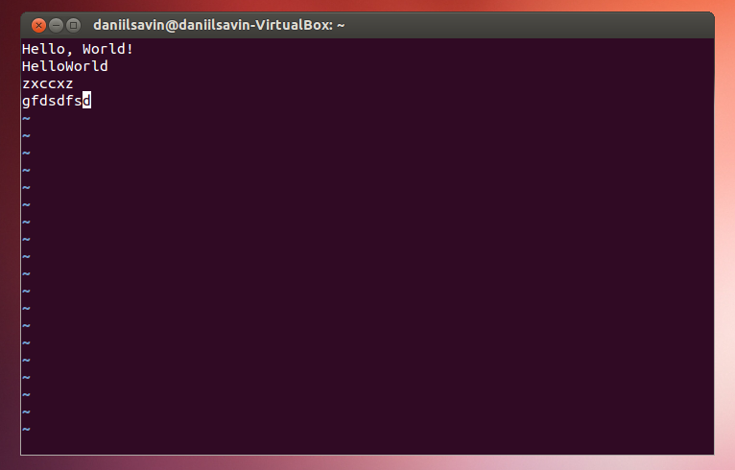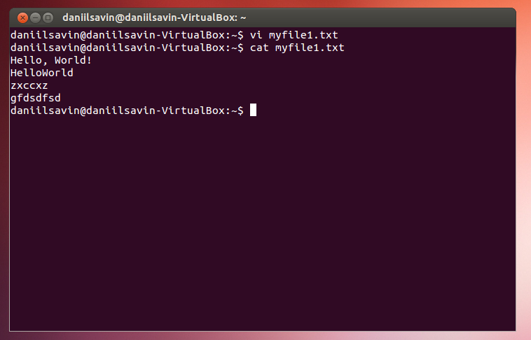

3. Отработайте режимы перемещения курсора с помощью клавиш: **h, j, k, l.**

Клавиши перемещения курсора позволяют вам перемещать курсор по файлу. Курсор можно переместить с помощью следующих клавиш:

* h – перемещает курсор на один символ влево;
* j – перемещает курсор вниз на одну строку;
* k – перемещает курсор вверх на одну строку;
* l – перемещает курсор на один символ вправо;

Чтобы переместить курсор на 35 строк вниз, введите: 35j.

4. Отработайте режимы прокрутки текста: **^f, ^d, ^b, ^u**.

Четыре команды редактора vi позволяют вам осуществлять прокрутку текста файла. Команды ^f (<CTRL>f) и ^d (<CTRL>d) проводят прокрутку экрана вперед (на экран, на половину экрана), а команды ^b (<CTRL>b) и ^u (<CTRL>u) – прокрутку экрана назад (на экран, на половину экрана).

5. Отработайте режимы удаления текста: **x, dw, dd**(таблица 1).

При удалении (копировании) данные помещаются в буфер. Чтобы вставить данные из буфера, необходимо нажать клавишу p (paste).Чтобы вставить данные n раз, необходимо нажать клавиши np (50p).

**Задание 2**. Отработайте команды копирования и вставки текста в документе с использованием текстового редактора vi.

Ход выполнения:

1. Создайте новый текстовый документ в редакторе vi.

2. Впечатайте строку: «Ivanov Ivan Ivanovich».

3. Скопируйте строку несколько раз.

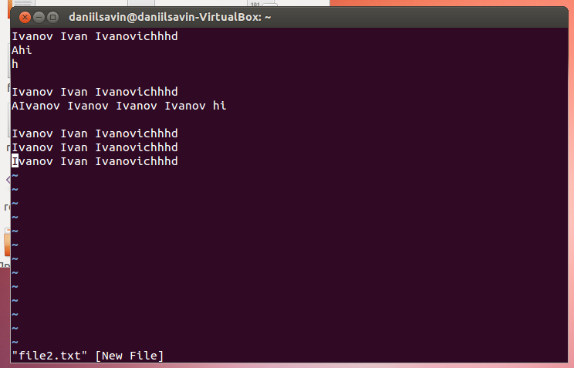

4. Скопируйте слово несколько раз.

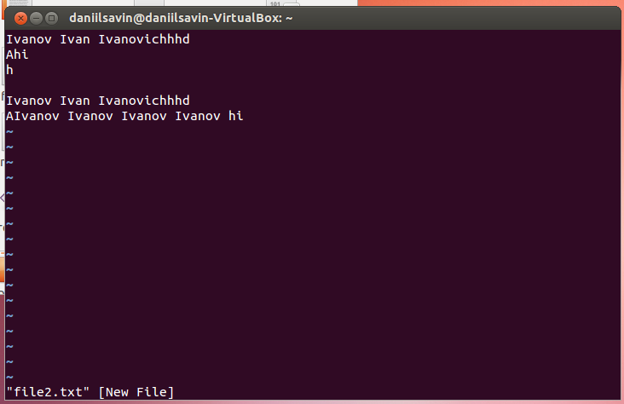

5. Скопируйте слово в строку, столбцом.

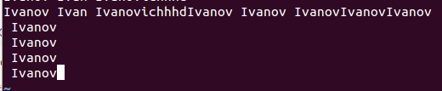

6. Переставьте местами фамилию и имя, отчество.

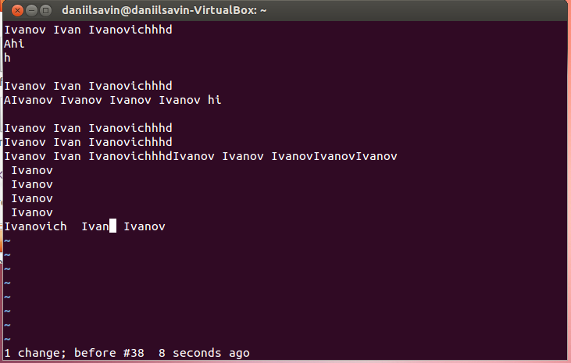

7. Выйдите из редактора с сохранением файла (таблица 2).

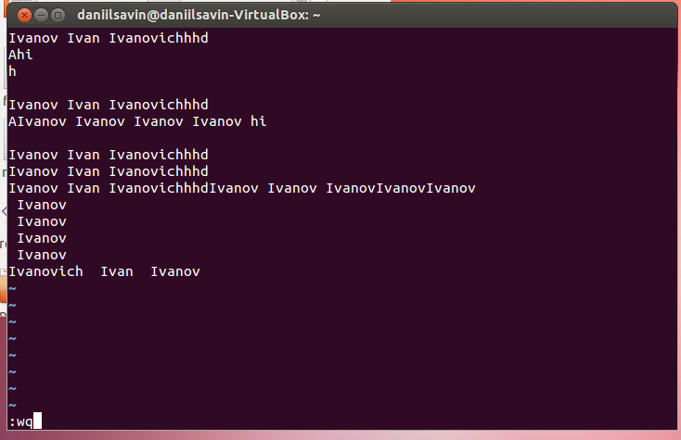

Таблица 2. Команды завершения работы с редактором vi.

|  |  |
| --- | --- |
| **Команда** | **Функция** |
| :w | Записать в файл |
| :q | Завершить работу с редактором |
| :wq | Записать буфер в файл и завершить работу с редактором vi |
| ZZ | Записать изменения в файл и завершить работу с vi |

**Задание 3**. Отработайте работы с буфером обмена и завершения работы с текстовым редактором vi (таблица 2).

Ход выполнения:

1. Откройте новый файл, содержащий не менее 10 строк. Пронумеруйте строки.

2. Скопируйте строки со второй по пятую в конец файла.

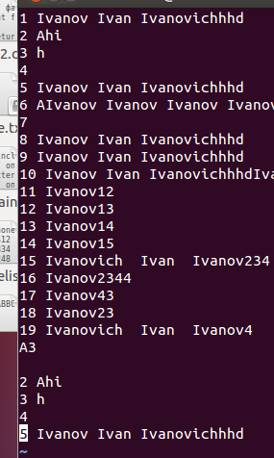

3. Удалите строки с номерами с 7 по 9.

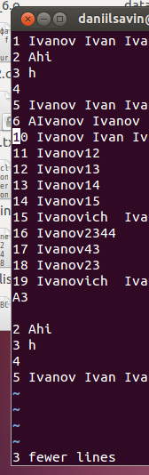

4. Выйдите с сохранением данных. wq

5. Просмотрите содержимое рабочего каталога и созданного файла.

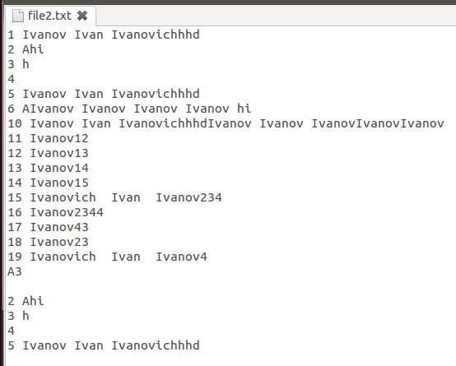 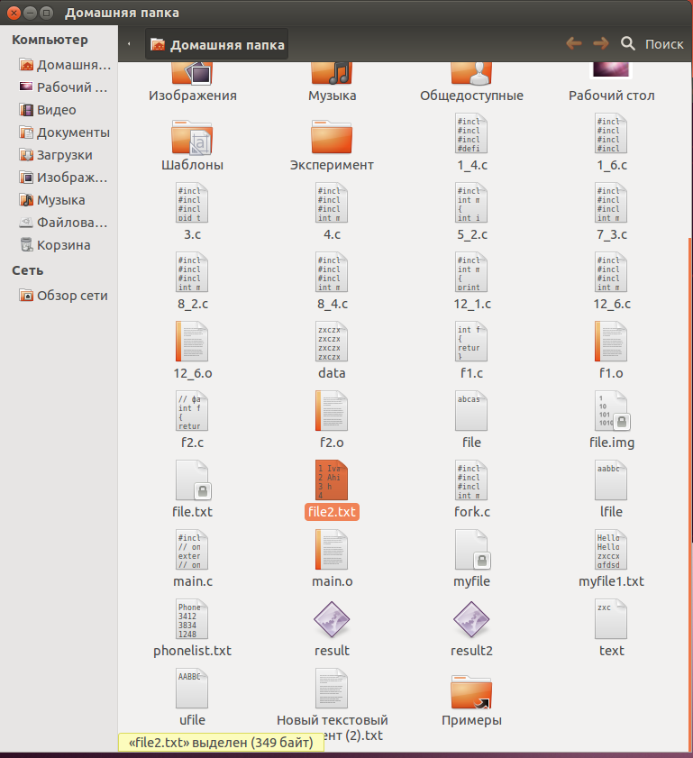

**Задание 4**. Ответьте на следующие вопросы и удостоверьтесь в правильности ответов на практике:

1. Какая команда текстового редактора vi позволяет удалить символ в позиции курсора и сдвинуть следующие за ним символы влево? x

2. Как выйти из текстового редактора vi без сохранения текста? q!